蚕的一生（饲养指南）
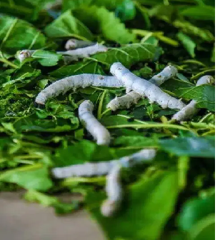
蚕字上“天”下“虫”，自古就有“天虫”的美誉。
蚕是鳞翅目蚕蛾科昆虫的幼虫。中国是世界上最早饲养家蚕，用其缫丝织绸的国家。
从人们认识蚕开始，就发现了它的神奇，5000多年来，丝绸产品的文化内涵及历史价值，影响极为深远，丝绸远销欧洲，形成了著名的“丝绸之路”。
蚕原产于中国， 分布在温带、亚热带和热带地区。是完全变态昆虫，一生要经过卵、幼虫、蛹、成虫四个形态和功能上完全不同的发育阶段。蚕是变温动物，以昼明夜暗为宜；桑叶是蚕最有经济价值的饲料。蚕是用卵繁殖， 拥有强大繁殖能力，蚕卵数在400-500粒之间。雌蛾产卵后便会慢慢死去，而雄蛾则在交尾后立即死亡。

- 蚕的一生
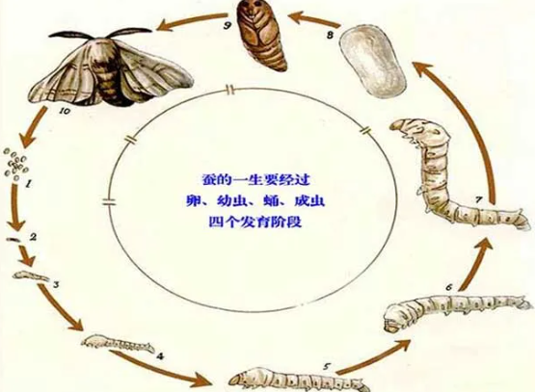
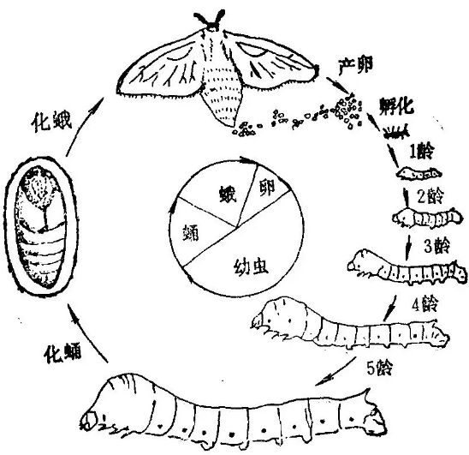
1、卵：是卵圆形，看上去很像粒细芝麻，颜色为灰绿色或灰紫色。
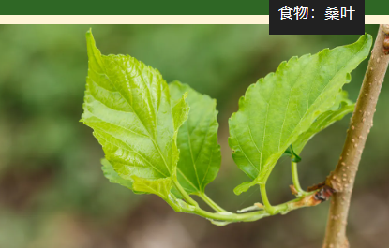
2、幼虫（蚕）：蚕从蚕卵中孵化出来时，身体的颜色是褐色或黑色的，极细小，且多细毛。幼虫脱一次皮变白一次，共要脱皮四次，成为五龄幼虫。蚕的外形分头、胸、腹。
3、蛹（茧）：熟蚕上簇后约第5天化蛹。蛹体纺缍形，黄褐色。
4、成虫（蛾）：具有白色鳞毛翅膀一对，但不能飞。交尾产卵2～3天后死亡。一只蛾约产卵400～600粒。
二、饲养方法
蚕是变温动物，以昼明夜暗为宜；桑叶是蚕最有经济价值的饲料。
桑叶要新鲜的，也可以每次采集一塑料袋，分次每天用几张，其余的洒点水装在冰箱里保鲜。采来的叶子会有一定的灰尘，可以洗净后晾干，一定要晾干，不然小蚕或大蚕吃了会拉肚子的。
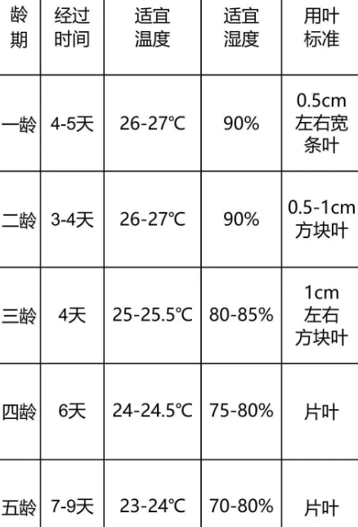
环境要注意：
- 1.环境温度越低越好，不可高于28度。2.养蚕不可加温，绝对不能晒太阳。3.湿度低时桑叶易干，但总比高湿环境好。4.25度以下为宜，蚕不容易生病。室内不可点蚊香、抽烟、喷香水。
蚕病：
1.吐水一定是病蚕，扭曲翻滚一定是中毒。2.中毒泡水可解毒，缓解后有仍有后遗症。3.遇到疑似病蚕须及时丢弃，无须隔离。4.对病蚕的怜悯，就是对健康蚕的残忍。5.家蚕不传递人类疾病，请放心饲养。温馨提醒：
孵化期间不能接触有害气体或者30度以上的高温。时间到了他自然会孵化的，所以要耐心等待。蚕卵舸化期间需透气避光保存，不可塑料带密封,不能在太阳下晒或水淋，否则蚕卵将死亡。如果温度比较低，请给蚕卵适当加温，最简单方法：放进贴身口袋。用体温加热。养蚕期间避免接触不良气体，特别是杀虫水、蚊香、香水、樟脑、香烟等。否则蚕宝宝会中毒死亡。小蚕期最适宜温度26-29℃,适宜湿度为85%以上。饲料干了蚕咬不动了就要换，所以饲料最好每次少放一点.这样就不会太浪费。如果盒子盖上有水滴，就要打开一会，让蚕宝宝透透气。大蚕期(4-5龄)最适宜温度为25℃。周围环境要求空气新鲜、通风，所以饲养盒上面不用放盖子了。这时候的食量开始增大，要及时补充饲料，清理饲养盒中的粪便和残留的饲料等杂物，保持清洁。☆喂蚕宝宝的时候手一定要洗干净注意卫生。☆饲养盒洗涤用清水。☆蚕籽的可以选黑色和白色的。☆蚕籽的孵化的过程中要注意保暖，蚕籽下铺一片嫩桑叶。☆桑叶一定需要清洗，晾干之后才能喂养蚕宝宝。☆小蚕在刚孵化之后，切勿用手去触碰。

